GIỚI THIỆU SÁCH THÁNG 12/2019
Chủ đề “Uống nước nhớ nguồn”.
Cuốn sách: Những bảng nhãn trong lịch sử Việt Nam
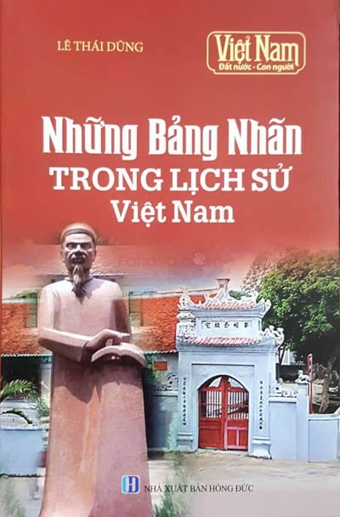
Lịch sử khoa cử Nho học nước ta kể từ khoa thi đầu tiên năm Ất Mão niên hiệu Thái Ninh thứ 4 (1075) đến khoa thi cuối cùng được tổ chức vào năm Kỷ Mùi niên hiệu Khải Định thứ 4 (1919) trải qua 844 năm. Theo thống kê từ các tài liệu Đăng khoa lục chính thức thì trong khoảng thời gian đó, các triều đại phong kiến đã mở được 185 khoa thi, lấy đỗ 2898 vị đại khoa nhưng chỉ có chưa đầy 50 người giành được học vị Bảng nhãn còn lưu tên tuổi lại. Họ được người đời kính phục, ngưỡng mộ, xem là bậc đạo cao đức trọng, coi là tinh hoa của giới trí thức Nho học Việt Nam, là khuôn mẫu cho các thế hệ sau soi vào học tập.
Được thành danh từ khoa cử sau khi vượt qua hàng vạn người ứng thí, được tuyển chọn và có vinh dự được ghi tên trên bảng vàng cao quý, các vị Bảng nhãn chính là những nhân vật tài giỏi, học vấn uyên thâm đã được chấm đỗ thứ hai trong Tam khôi bậc nhất giáp, nhưng trong những khoa thi không có ai được chấm đỗ Trạng nguyên thì vị đỗ Bảng nhãn khoa thi đó chính là người xuất sắc nhất, là người đỗ đầu nên được mang danh hiệu Đình nguyên Bảng nhãn
Khi làm quan tất cả đều hết thảy phò vua, giúp nước, thương dân; các vị Bảng nhãn đã trở thành những danh thần, lương tướng đem trí tuệ và tài năng của mình cống hiến vì những mục tiêu cao cả, làm những điều tốt đẹp cho xã hội và không bao giờ sao nhãng nhiệm vụ đó.
Làm quan lấy quốc gia làm trọng
Cơn hiểm nguy một bụng trung thành
Việc công xem bằng việc mình
Con dân như thể con mình sinh ra.
Tận tâm, tận lực, trung hiếu vẹn toàn cho đến cuối đời, những vị Bảng nhãn không chỉ được người đời ngợi ca lúc còn sống mà khi mất đi, họ để lại tiếng thơm muôn thuở, được triều đình truy tặng tước vị, được nhân dân lập đền miếu phụng thờ.
Hi vọng qua cuốn sách “Những Bảng nhãn đặc biệt trong lịch sử Việt Nam” bạn đọc có thể thấy được chân dung khái quát nhất và những điều lý thú, khác lạ của một số vị Bảng nhãn, qua đó để hiểu thêm được phần nào về họ dưới những góc nhìn khác nhau. Đó là những câu chuyện, giai thoại thú vị đan xen giữa hư và thực, huyền tích và lịch sử được lưu truyền bao đời nay.
Cuối cùng em xin kính chúc quý thầy cô giáo sức khỏe, chúc các bạn vui khỏe để hoc tập thật tốt. Hẹn gặp lại các thầy cô giáo và các bạn trong buổi giới thiệu sách lần sau. Em xin chân thành cảm ơn!

